Отлов безнадзорных животных

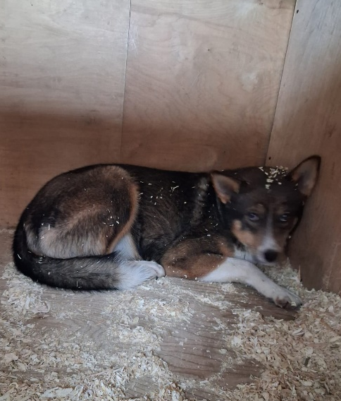
Востряковский проспект д. 25, к. 1
02.11.2025
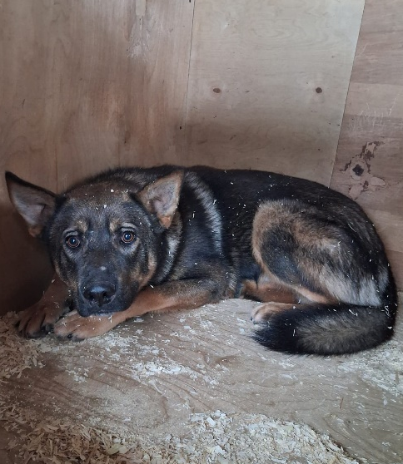 | Востряковский проспект д. 25, к. 1  02.11.2025

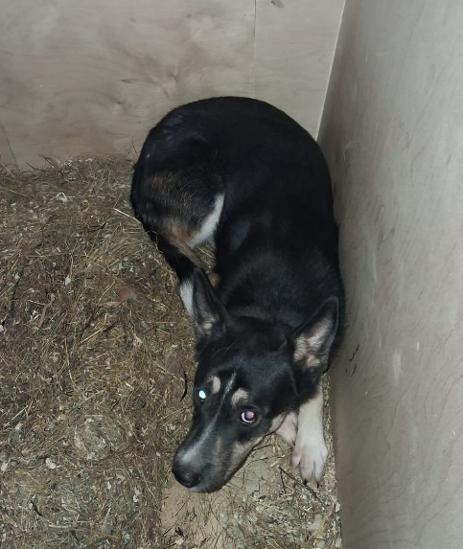 | Ул. Медынская, д. 2, к. 2  02.11.2025
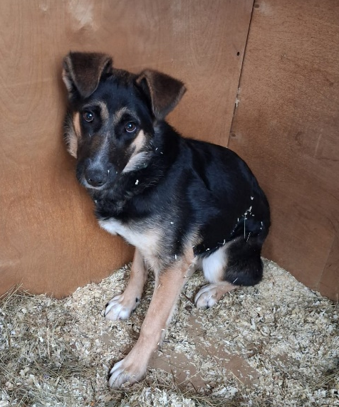  227 076 | Ул. Медынская, д. 2, к. 2  02.11.2025

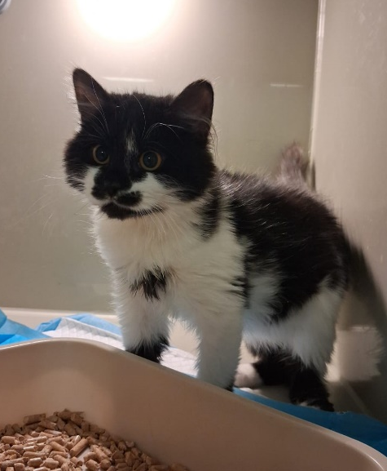 | Ул. Днепропетровская, д. 5, к. 5  02.11.2025

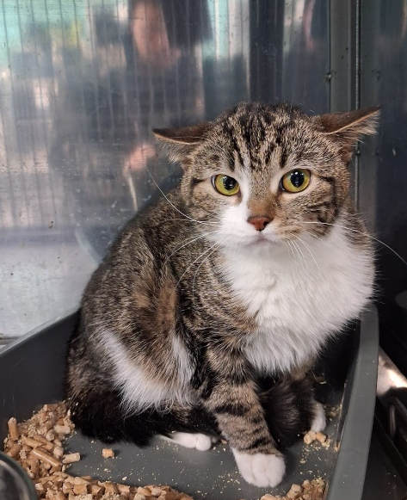 | Ул. Кантемировская, д. 58, к. 1  02.11.2025
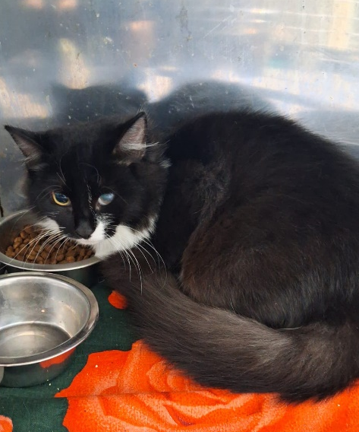 | Ул. Россошанская, д. 3, к. 1  03.11.2025

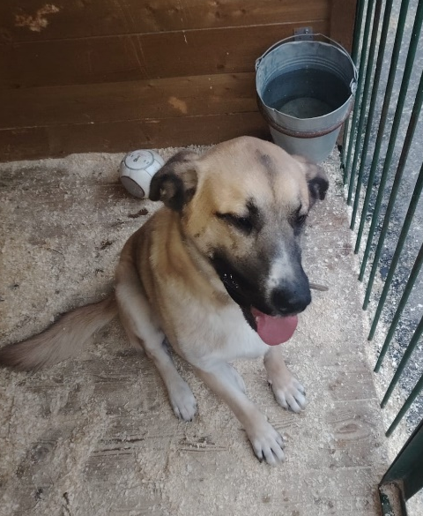 | Востряковский проспект д. 25, к. 1  04.11.2025
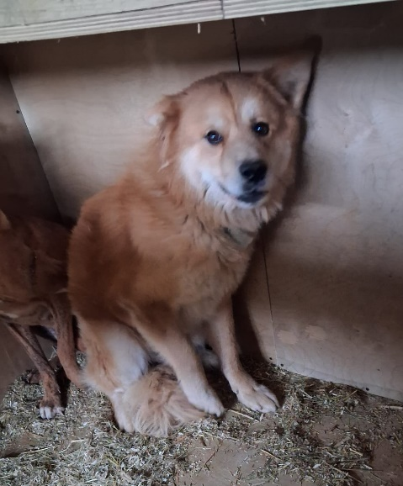 | Варшавское шоссе, д. 170 Б, стр. 5  05.11.2025
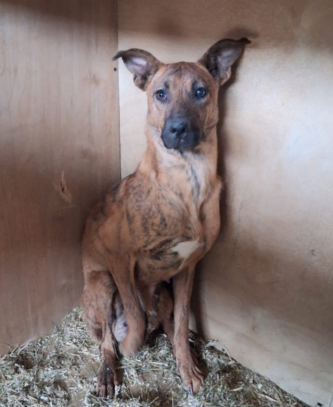 | Варшавское шоссе, д. 170 Б, стр. 5  05.11.2025
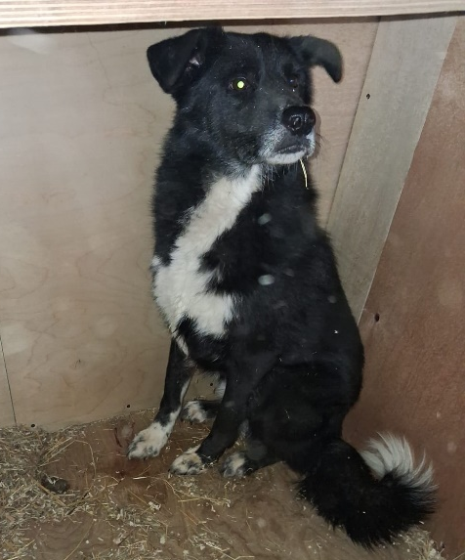 | Варшавское шоссе, д. 170 Б, стр. 5  06.11.2025
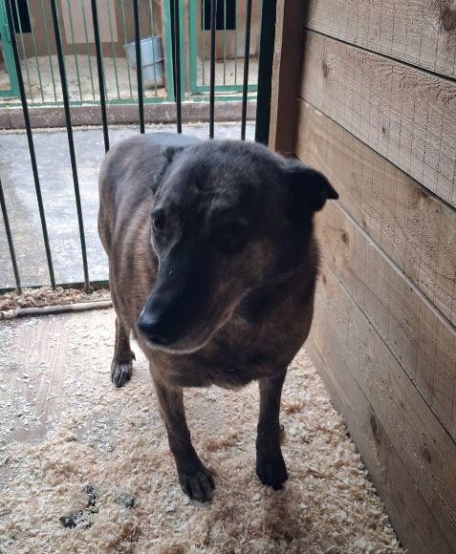 | Варшавское шоссе, д. 170 Б, стр. 5  06.11.2025
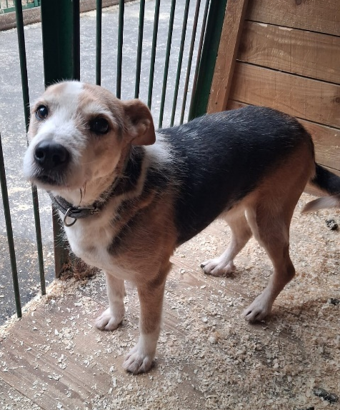 | Варшавское шоссе, д. 170 Б, стр. 5  06.11.2025
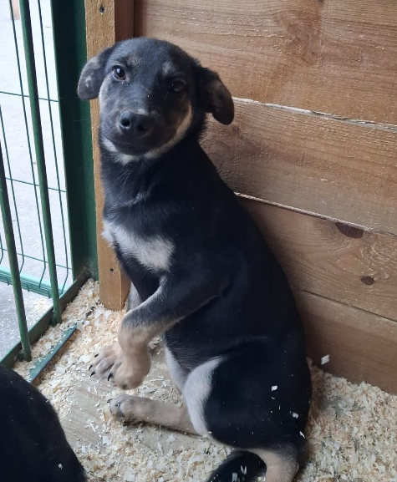 | Ул. Медынская, д. 2, к. 2, кв. 92  06.11.2025
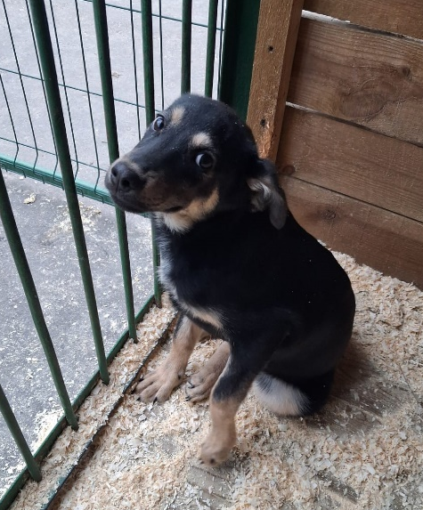 | Ул. Медынская, д. 2, к. 2, кв. 92  06.11.2025
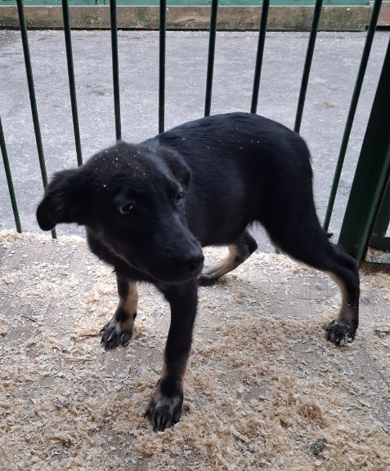 | Ул. Медынская, д. 2, к. 2, кв. 92  06.11.2025
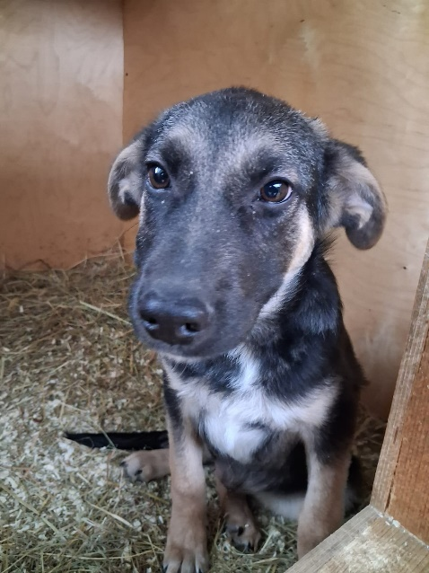 | Ул. Медынская, д. 2, к. 2, кв. 92  06.11.2025
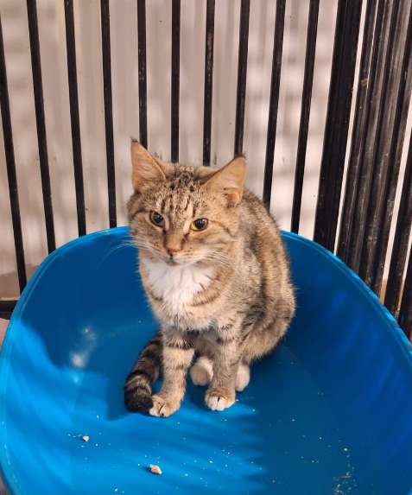 | Ул. Днепропетровская, д. 5, к. 5  06.11.2025
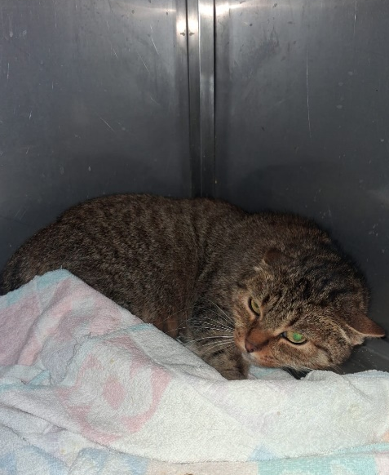 | Ул. Днепропетровская, д. 5, к. 5  06.11.2025
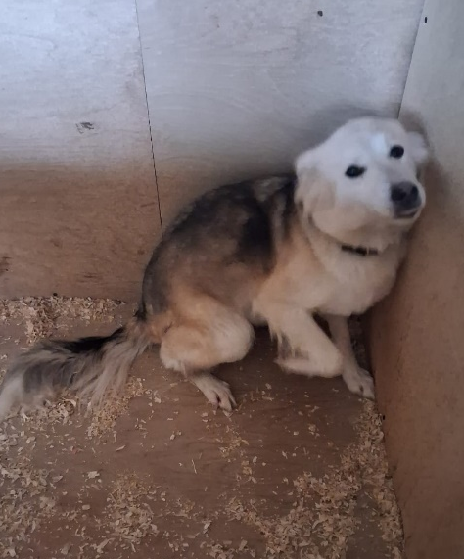 | Ул. Подольских Курсантов, д. 8, к. 3  07.11.2025
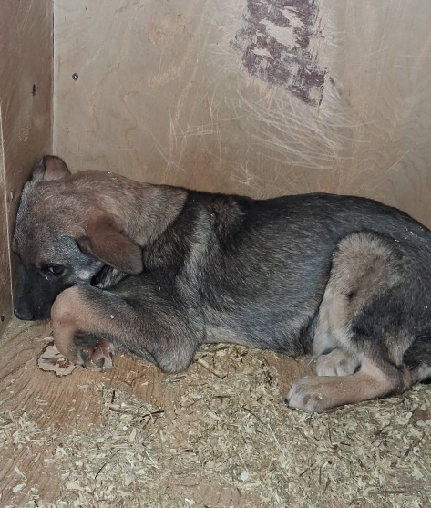 | Проспект Андропова, д. 31, к. 5  08.11.2025
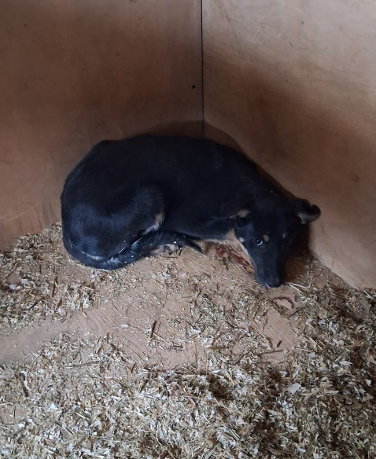 | Проспект Андропова, д. 31, к. 5  08.11.2025
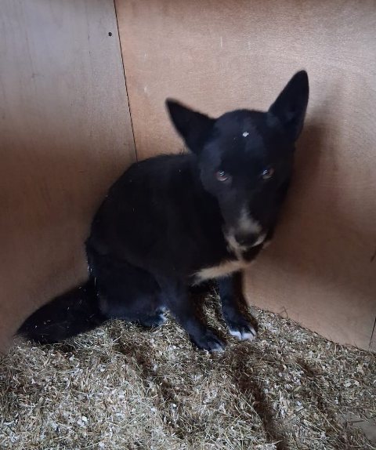 | Проспект Андропова, д. 31, к. 5  08.11.2025
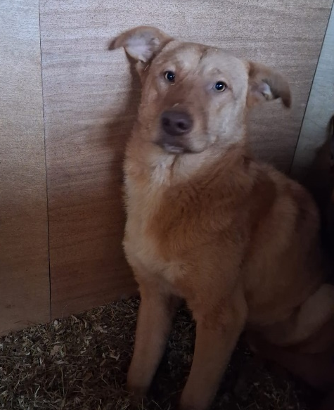 | Проспект Андропова, д. 31, к. 5  09.11.2025
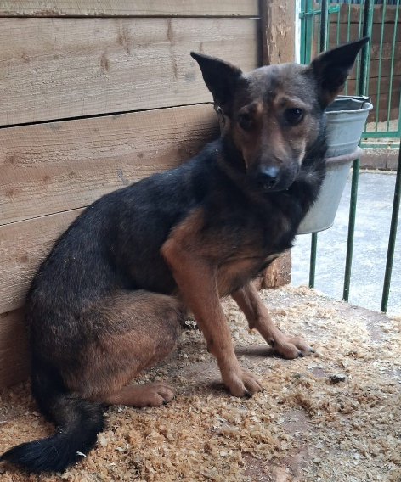 | Проспект Андропова, д. 31, к. 5  09.11.2025
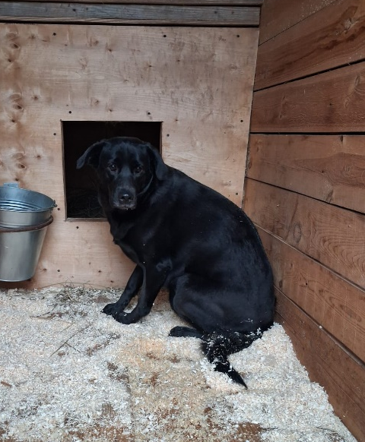 | Сумской проезд, д. 10, кв. 34  10.11.2025
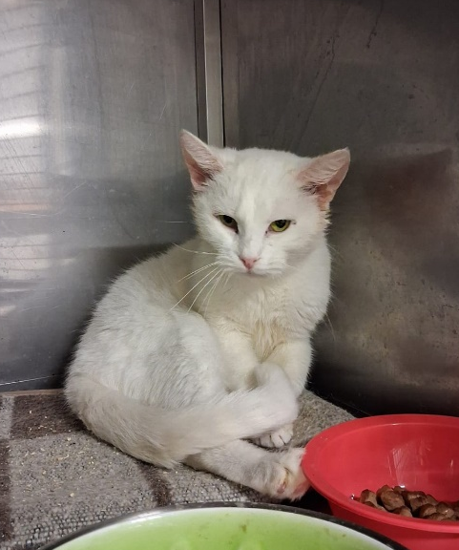 | Ул. Дорожная, д. 13 А  10.11.2025
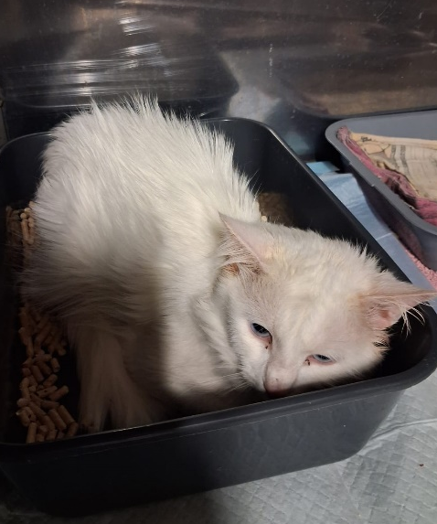 | Ул. Дорожная, д. 13 А  10.11.2025
 | Ул. Дорожная, д. 13 А  10.11.2025
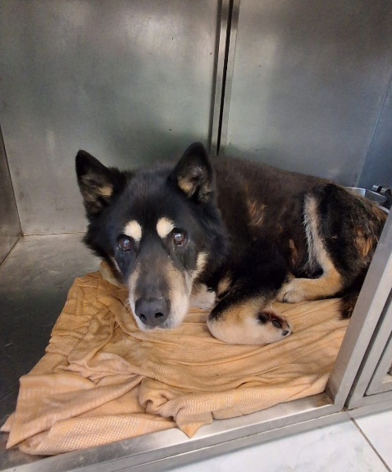 | Проспект Андропова, д. 36  11.11.2025
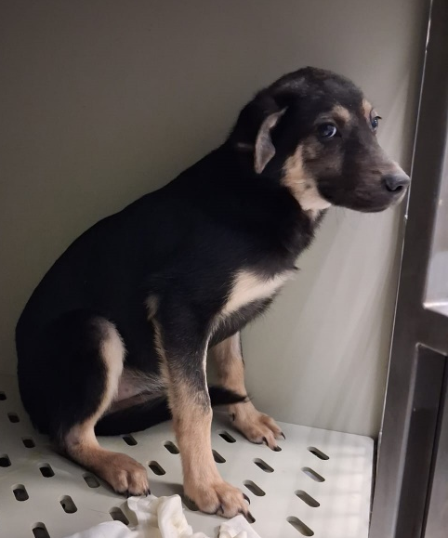 | Востряковский проспект д. 106, стр. 8  11.11.2025
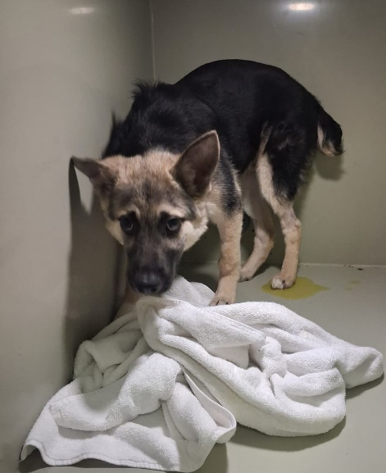 | Востряковский проспект д. 106, стр. 8  11.11.2025
 | Востряковский проспект д. 15, к. 2, 6-й этаж  11.11.2025
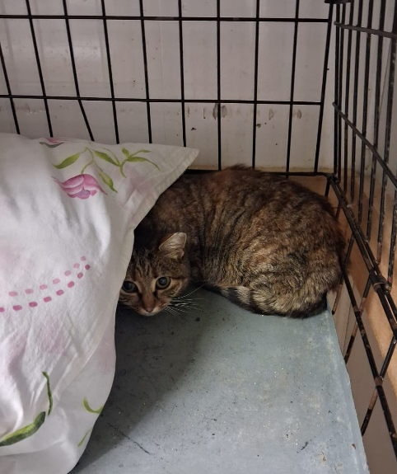 | Каширское шоссе, вл. 67, автостоянка № 278  11.11.2025
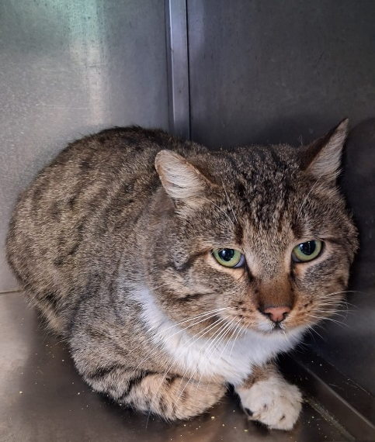 | Каширское шоссе, вл. 67, автостоянка № 278  11.11.2025

